TUGAS PERTEMUAN: 3

Frame By Frame & Lip Sycronation

|  |  |  |
| --- | --- | --- |
| **NIM** | : | 2118036 |
| **Nama** | : | I Kadek Oka Sukrisna |
| **Kelas** | : | A |
| **Asisten Lab** | : | Mohammad Akbar Ilham (2118091) |
| **Baju Adat** | : | Pakaian adat bolaang mongondow (Sulawesi Utara) |
| **Referensi** | : | https://atensi.co/wp-content/uploads/2022/08/Benny-Rhamdani-4.jpg |

# Tugas 1 : Membuat Efek Background Parallax dan Karakter Berjalan

* + 1. **Langkah-Langkah Animasi Frame by Frame**
       1. Buka File projek pada bab 2 yang telah dibuat sebelumnya,

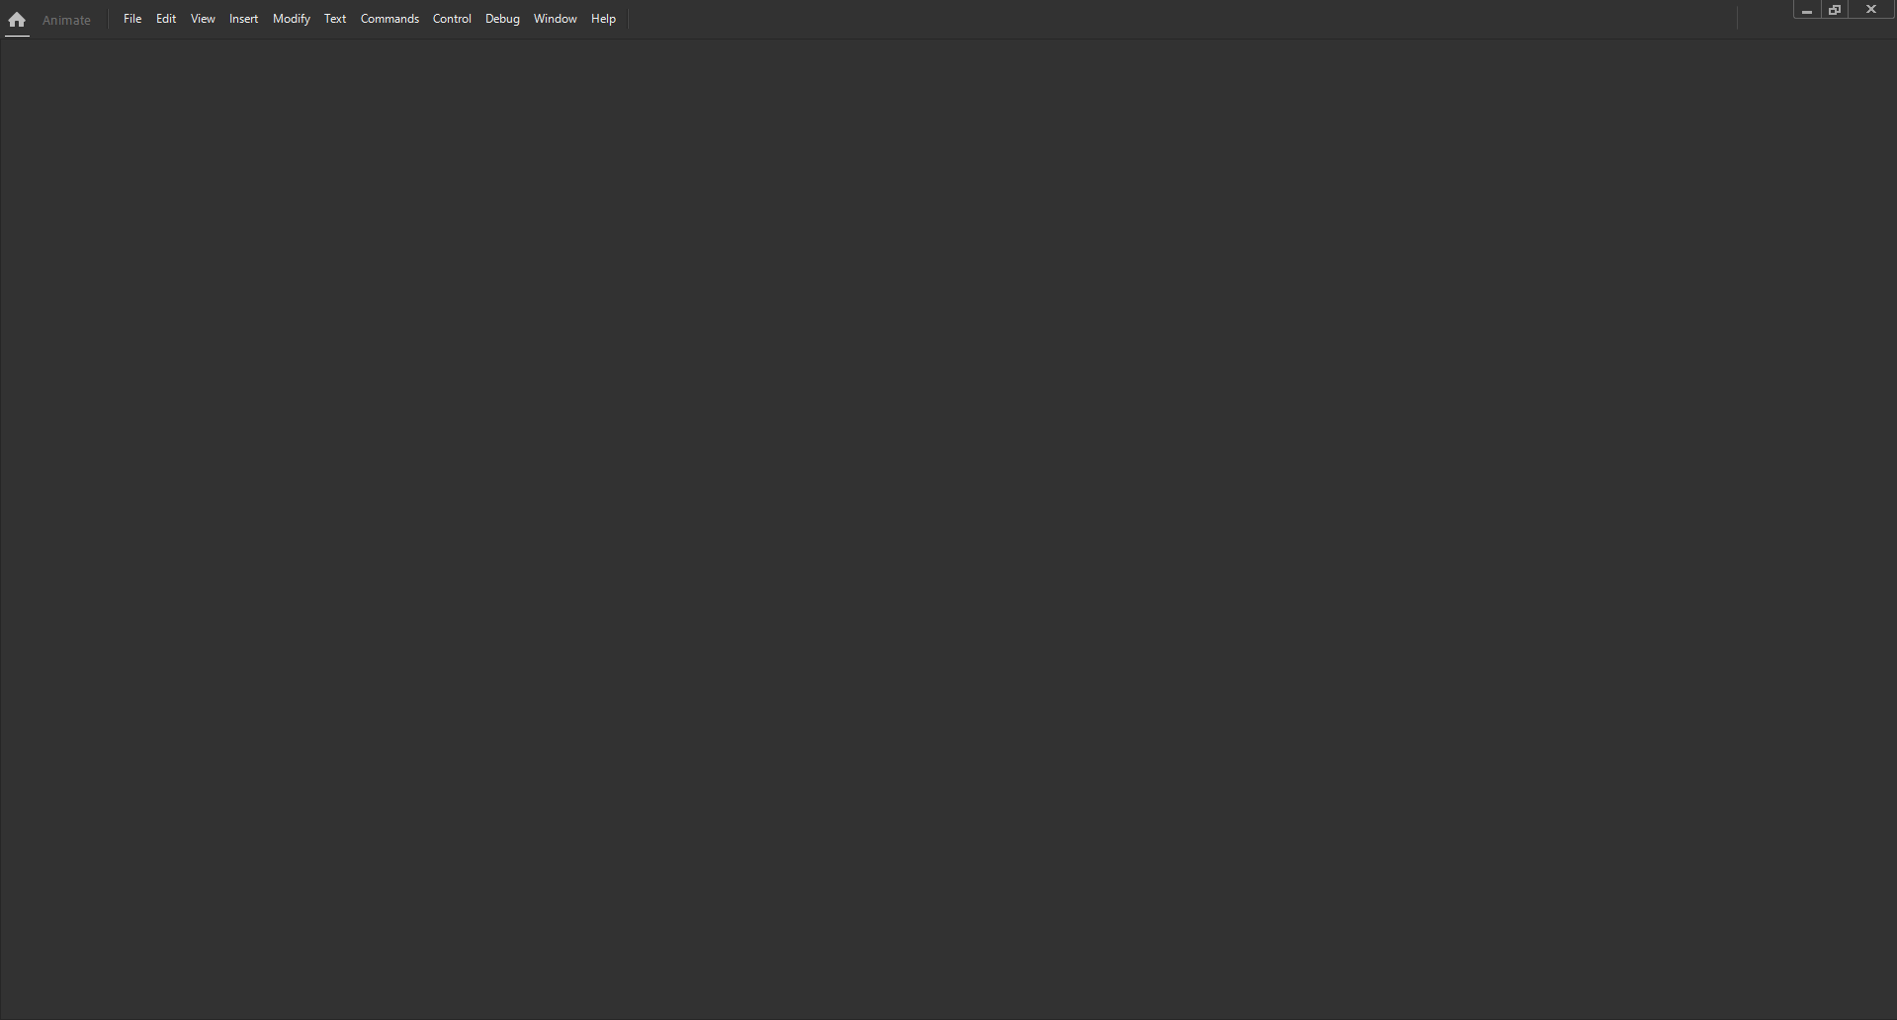

Gambar 3.1 Membukan projek bab 2

* + - 1. Pada layer karakter klik kanan lalu pilih duplicate layer kemudian ubah menjadi bayangan

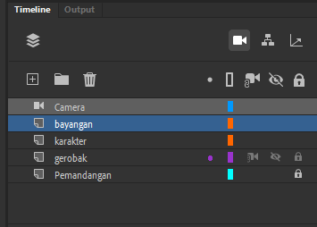

Gambar 3.2 Tampilan penyesuaian objek bayangan

* + - 1. Kemudian pada layer bayangan tekan Q untuk mengantur ukuran objek buat agar seolah olah menjadi bayangan

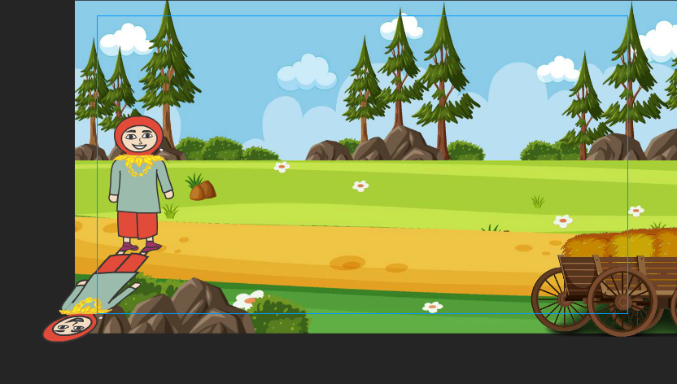

Gambar 3.3 Tampilan penyesuaian objek bayangan

* + - 1. Untuk membuat bayangan menjadi hitam pilih layer bayangan kemudian pergi ke properties > Filter pilih drop shadow dan sesuaikan seperti dibawah ini

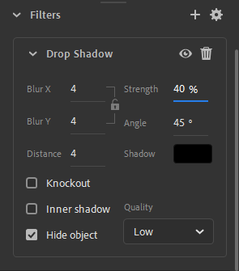

Gambar 3.4 Tampilan Drop shadow

* + - 1. Hasil dari drop shadow dibawah ini

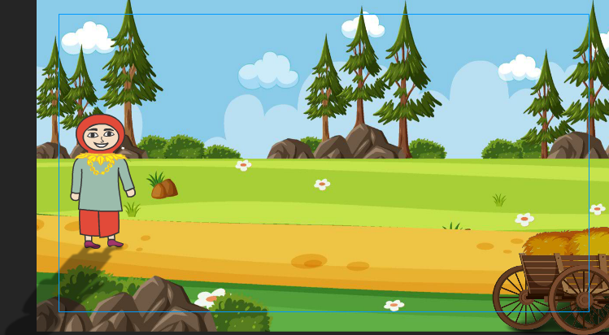

Gambar 3.5 Hasil tampilan bayangan

* + - 1. Kemudian klik kanan pada layer bayangan lalu pilih copy frame

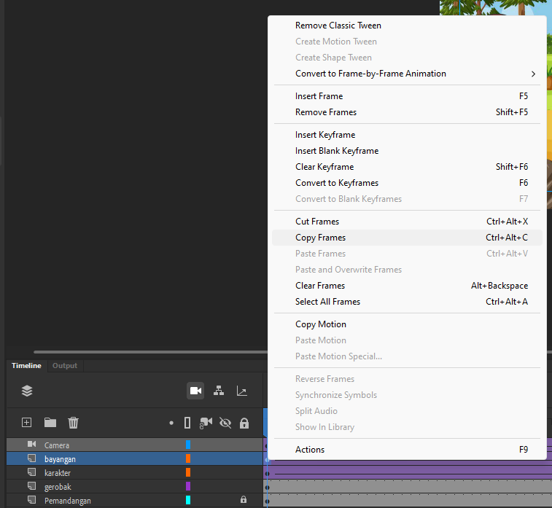

Gambar 3.6 Tampilan copy frame

* + - 1. Klik Frame 215 layer ‘Bayangan’, klik kanan pilih Paste and Overwrite Frames

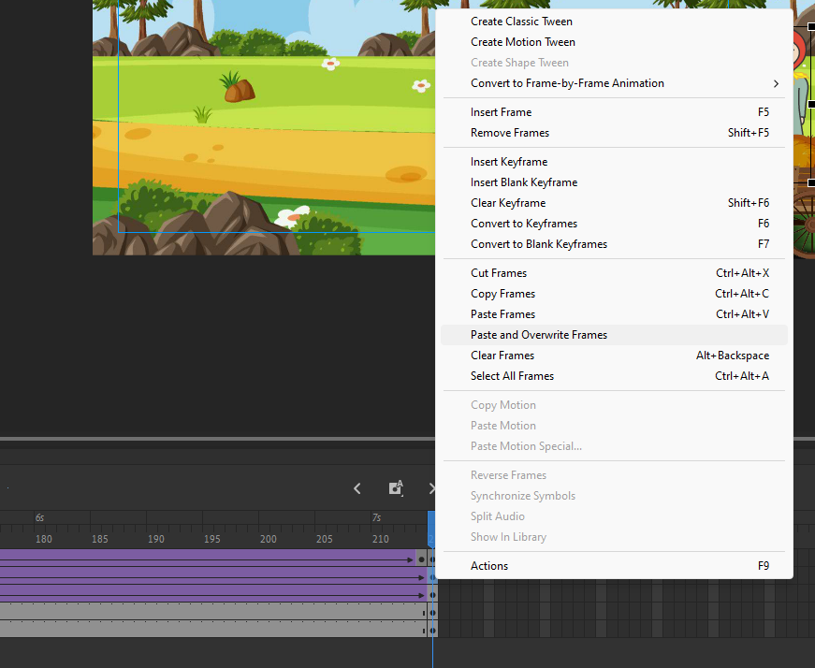

Gambar 3.7 Tampilan paste overwrite frames

* + - 1. Kemudian geser ke kanan objek bayangan agar mengikuti gerakan dari objek karakter

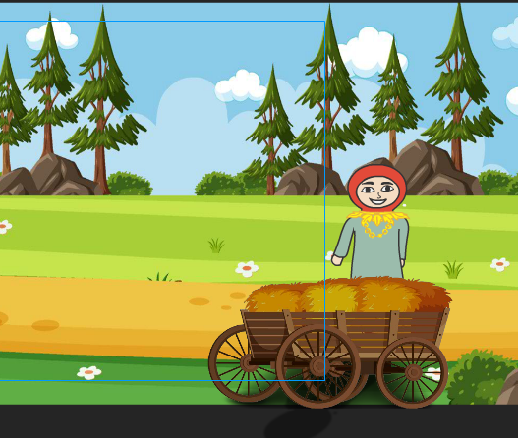

Gambar 3.8 Tampilan bayangan

* + - 1. Buat layer baru dengan nama harimau

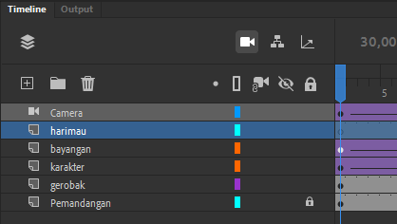

Gambar 3.9 Tampilan bahan harimau

* + - 1. Setelah membuat layer baru import bahan yang telah disiapkan

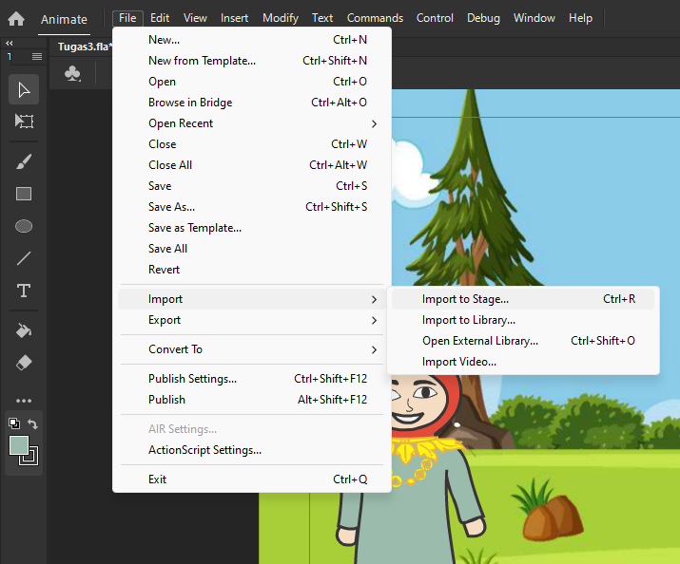

Gambar 3.10 Import file

* + - 1. Kemudian pilih no pada kotak berikut

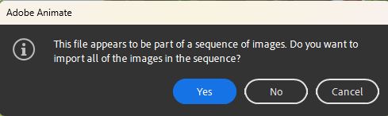

Gambar 3.11 Tampilan import all

* + - 1. Pilih objek harimau kemudian klik kanan pilih convert to symbol dan beri nama harimau untuk type pilih graphic.

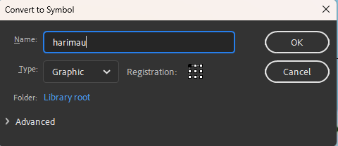

Gambar 3.12 Convert to symbol

* + - 1. Double klik objek harimau kemudian pada frame 2 uplaod gambar harimau ke 2 sampai yang terakhir dengan cara import to stage.

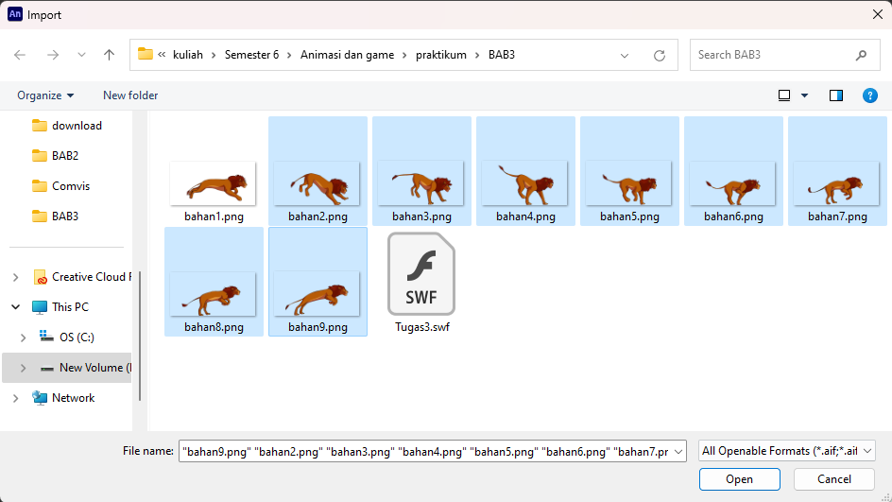

Gambar 3.13 Tampilan import semua bahan

* + - 1. Mendeteksi gambar berurutan pilih yes.

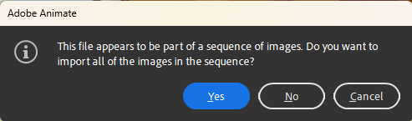

Gambar 3.14 Tampilan gambar berurutan

* + - 1. Terbagi menjadi setiap frame gambar yang telah di import

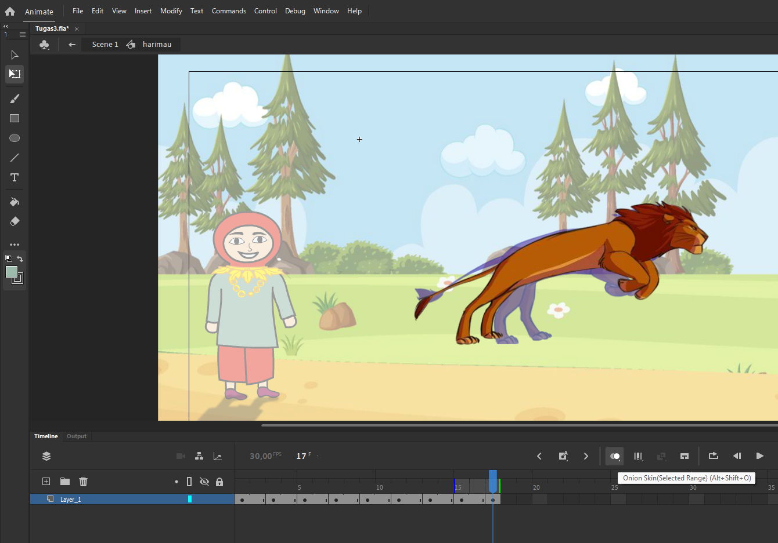

Gambar 3.15 Tampilan frame bahan

* + - 1. Kemudian cek pada frame 2 terdapat objek yang tertimpa dan hapus



Gambar 3.16 Tampilan bahan tertumpuk

* + - 1. Blok frame 2-6 seret ke kanan beri jarak 2 frame lakukan juga untuk keyframe 3-6 seperti berikut

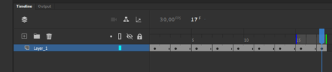

Gambar 3.17 Tampilan jarak frame

* + - 1. Pergi ke scane 1 dan sesuaikan ukuran harimau.

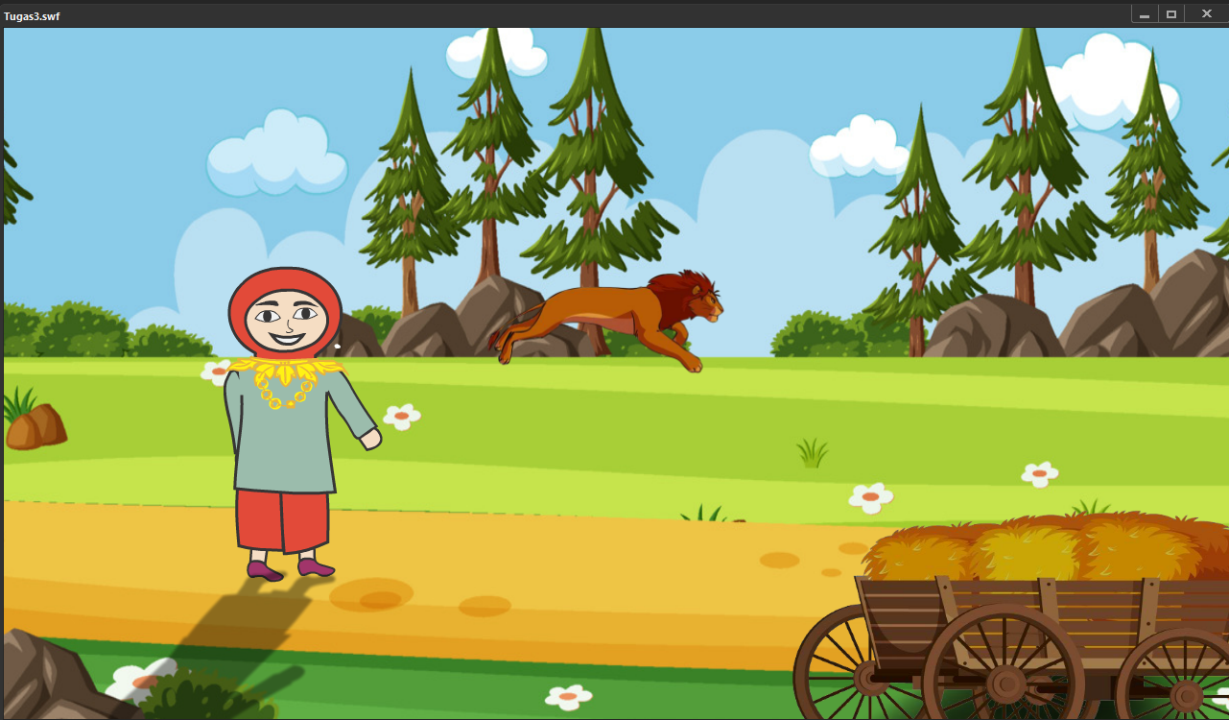

Gambar 3.18 Tampilan ukuran harimau

* + - 1. Klik layer harimau kemudian pergi ke frame 215 klik kanan lalu pilih insert keyframe.

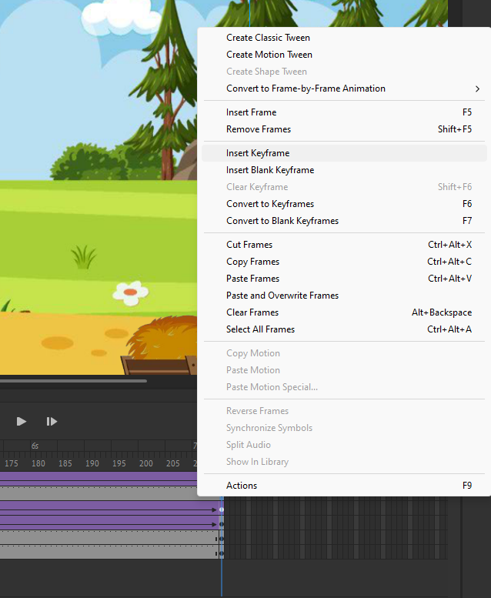

Gambar 3.19 Tampilan insert keyframe

* + - 1. Geser objek harimau ke kanan mengikuti karakter pada frame 215

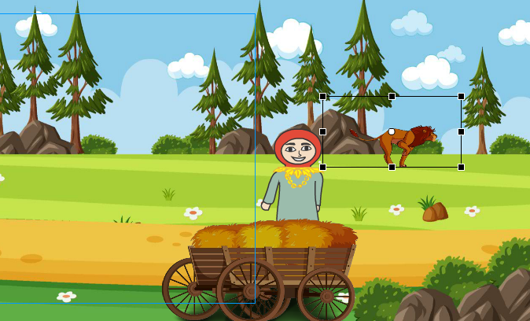

Gambar 3.20 Tampilan frame 215 harimau

* + - 1. Kemudian diantara frame 1-215, klik kanan salah satu frame, kemudian create classic Tween.

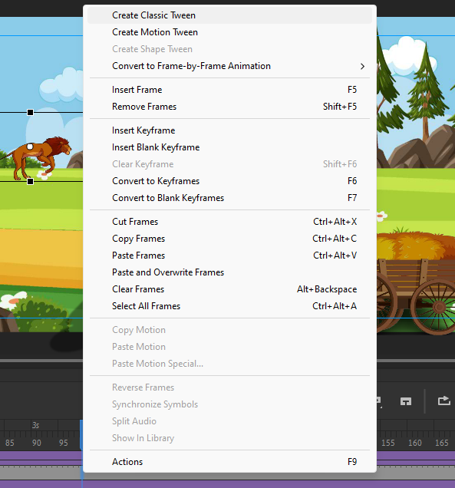

Gambar 3.21 Tampilan classic tween

# Langkah-langkah Lip Sycronation

* + - 1. Double klik terus pada bagian mulut, untuk masuk ke Sceen seperti di bawah ini dan gunakan Free Transform Tools(Q) untuk menghapus bagian mulut.

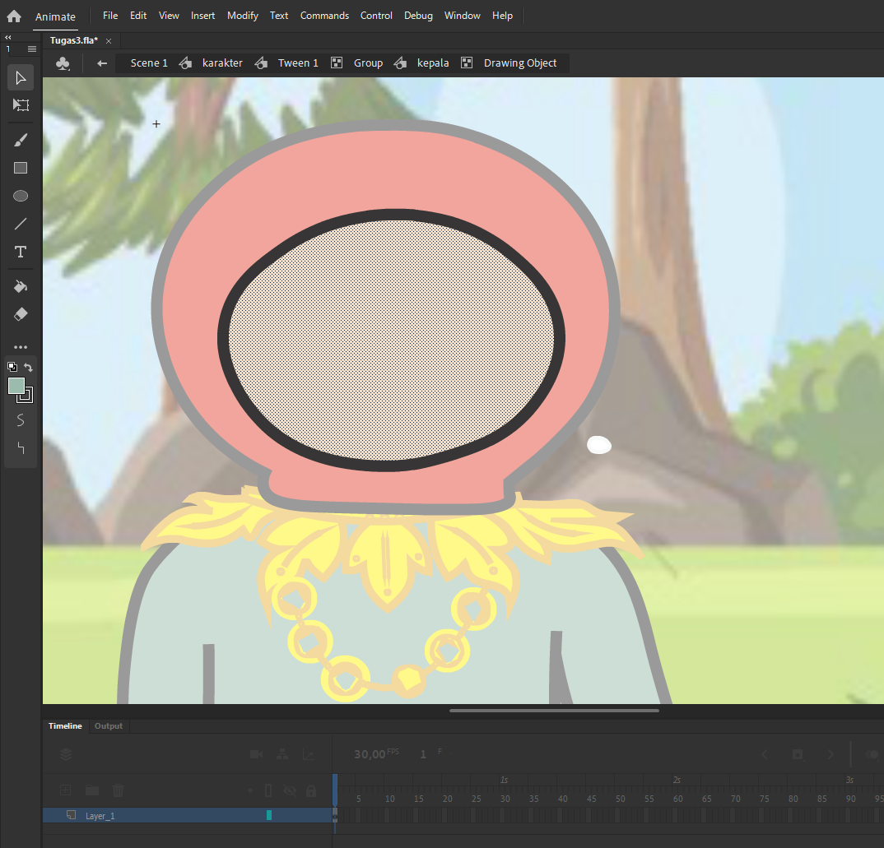

Gambar 3.22 Tampilan scane mulut

* + - 1. Buat layer dengan nama Mulut

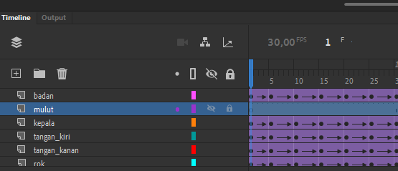

3.23 Tampilan layer mulut

* + - 1. Klik frame 1 layer ‘Mulut’ lalu pilih import to stage bahan mulut

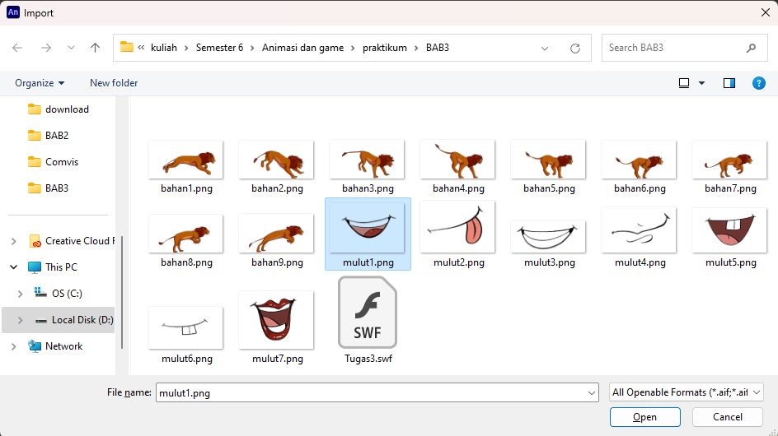

3.24 Tampilan import mulut

* + - 1. Kemudian pilih objek mulut lalu klik kanan pilih convert to symbol beri nama mulut kemudian type graphic.

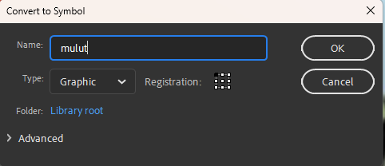

Gambar 3.25 Tampilan name convert to symbol

* + - 1. Klik frame 2 layer ‘Layer_1’ dan klik kanan > Insert Blank Keyframe.

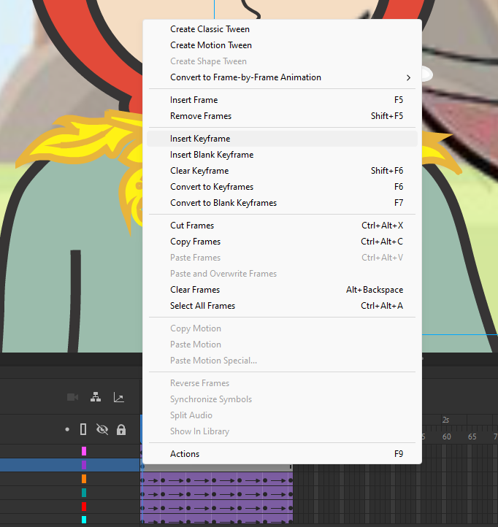

Gambar 3.26 Tampilan insert blank keyframe

* + - 1. Kemudian pilih File Cari folder file Mulut, buka dan pilih gambar bernama ‘mulut2.png’, jika sudah pilih Open, kemudian jika terdapat dialog pilih yes.



Gambar 3.27 Tampilan bahan 2

* + - 1. Aktifkan onion skin dan kembali ke scane 1 dan sesuaikan tampilan mulut

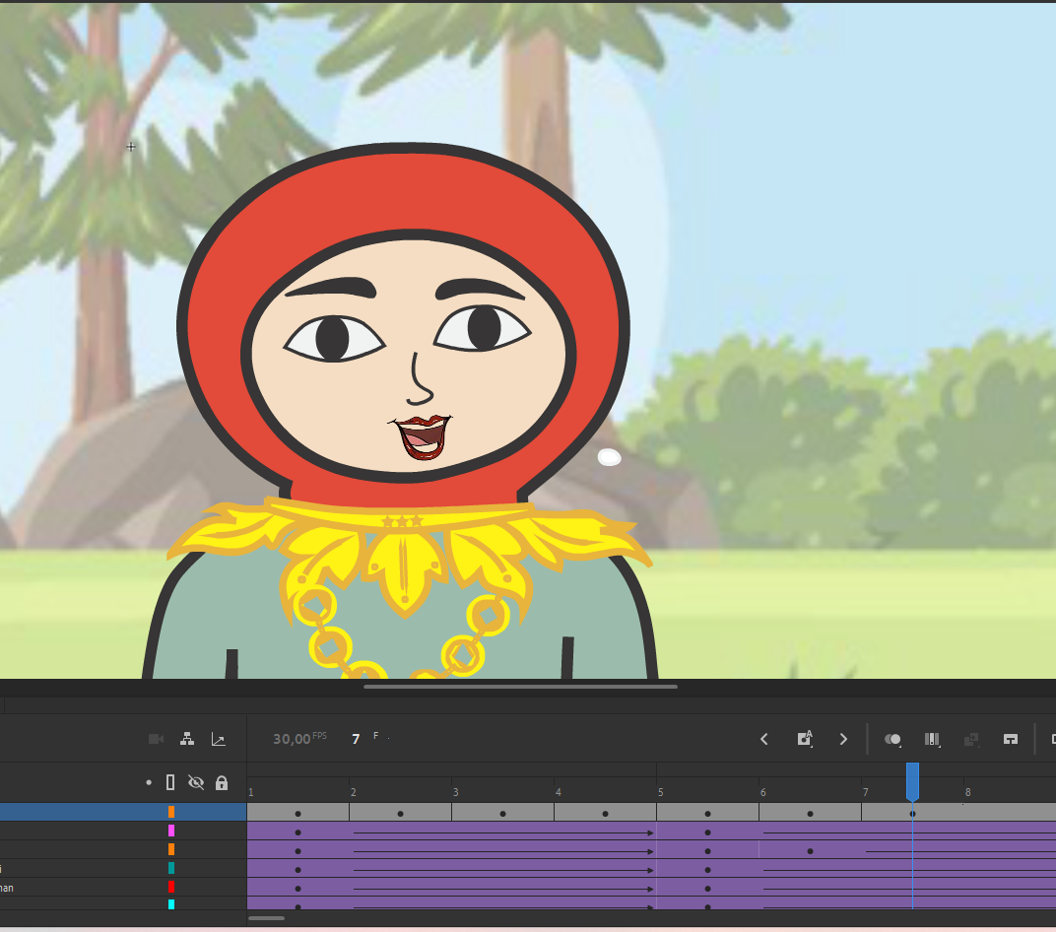

Gambar 3.28 Tampilan ukuran mulut

* + - 1. Kembali ke scene ‘karakter’. Pada frame 30 layer mulut insert Keyframe.

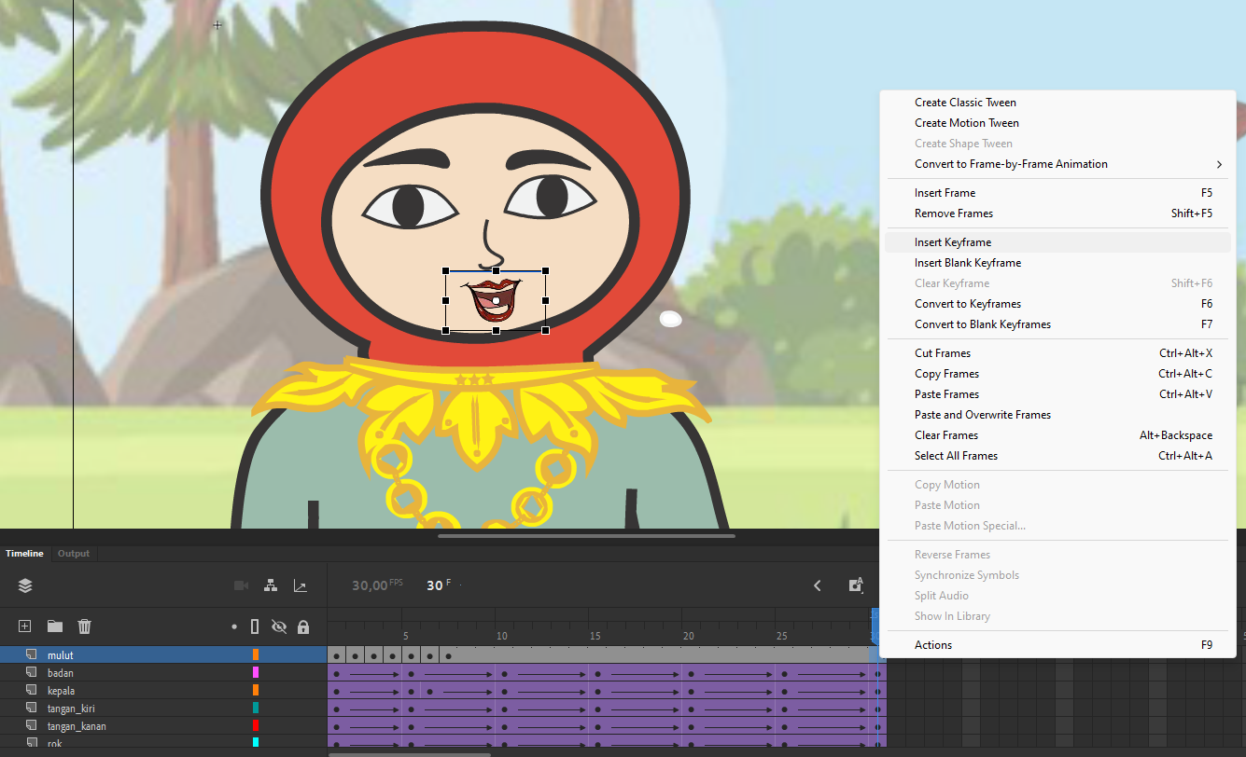

Gambar 3.29 Tampilan insert keyframe

* + - 1. Buat layer baru dengan nama audio kemudian import to stage audio yang telah dibuat

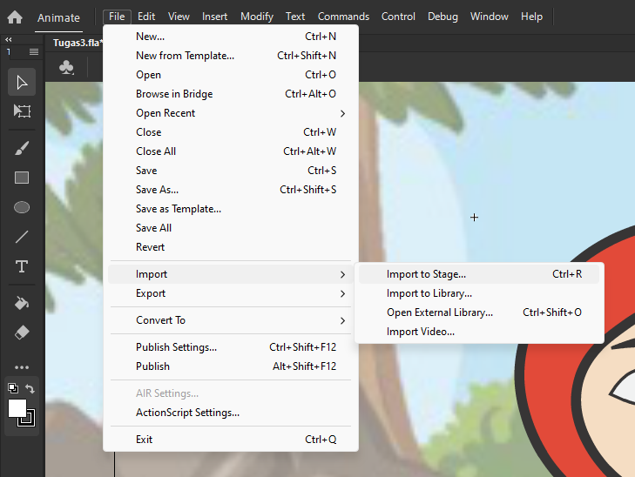

Gambar 3.30 Tampilan import audio

* + - 1. Klik objek mulut kemudian pilih properties pilih lip syncing kemudian masukan satu persatu gambar mulut sesuai urutan untuk menyesuaikan ke audio

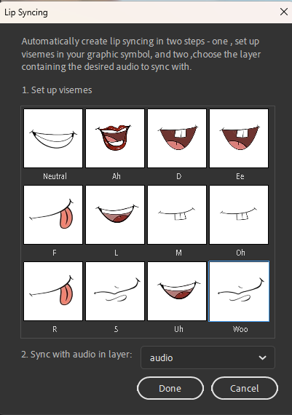

Gambar 3.31 Tampilan lip syncing mulut

* + - 1. Kembali ke Scene 1, dan buat layer baru bernama Audio. Kemudian pilih import audio lalu pilih replace exiting items

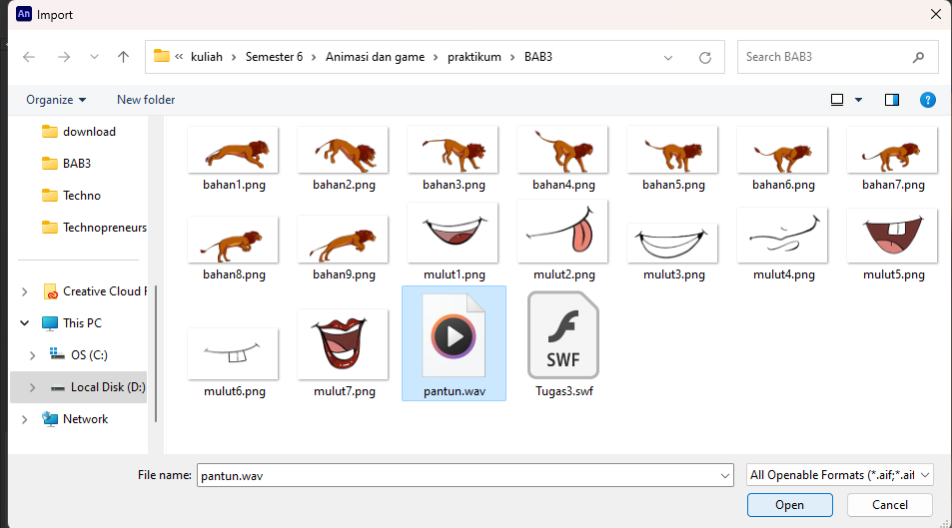

Gambar 3.32 Tampilan import audio

* + - 1. Tekan Ctrl + Enter untuk melihat hasil animasi.

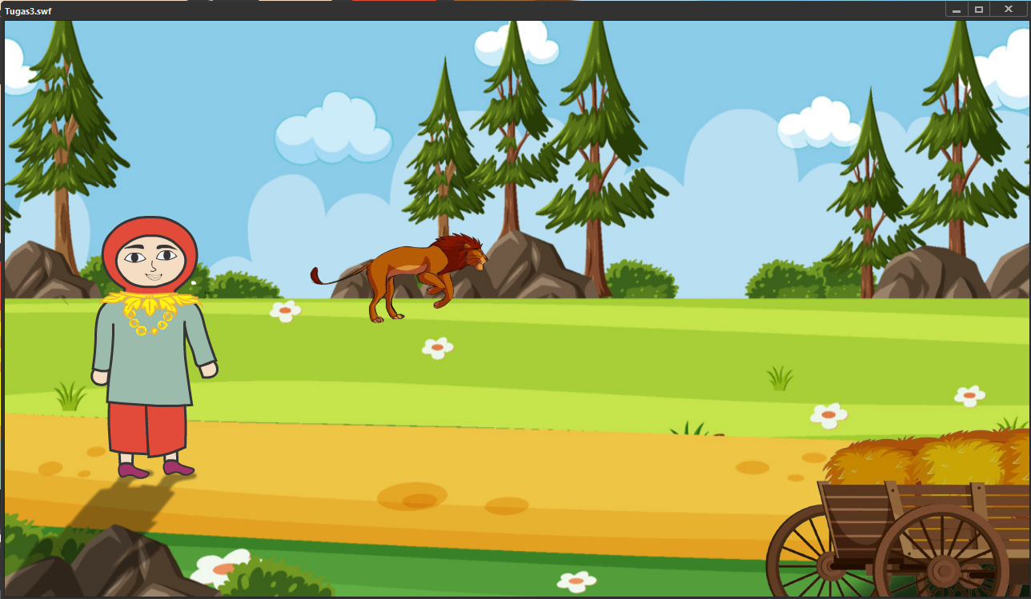

Gambar 3.32 Hasil Tampilan